【开发】基金网页调研
- 基金网页呈现的内容
基金介绍 | 关于我们 | 星连资本是国内最早专注投资新一代人工智能全产业链的风险投资基金，由数名清华系资深投资人共同创办。基金关注新一代人工智能大模型技术驱动的产业前沿与商业场景，建立青年科学家、企业家社区，沟通“产-学-政-投”各关键要素，致力于打造“AI时代”的投资新范式。  基金累计管理规模超30亿人民币，投资了包括智谱AI、无问芯穹、生数科技、基流科技、面壁智能、沐言智语、辉羲科技、硅基流动、阿米奥机器人等多家新一代人工智能领军企业。
 | 一句话 slogan 代表投资理念/愿景
 | Jobs（招聘，基金+被投企业）
 | 法律（网页内容使用条款等）
 | 管理团队（统一背景/风格照片+一句话介绍）
 | 联系我们（地址、邮箱、社交媒体账号-展示方式鼠标到此展示二维码）
投资组合 | 首页展示 | 模型：智谱 AI、面壁智能、生数科技  Infra：基流科技、AGICmicro（谦和益邦）、无问芯穹、趋境科技  模型应用：珀乐科技、AIPPT  AI4S：百奥几何  AI 安全：瑞莱智慧  具身/机器人：动易科技、阿米奥  Agent：紫荆智康
 | 详情页面（被投名字、官网链接、一段话介绍-关键信息、领域标签） | 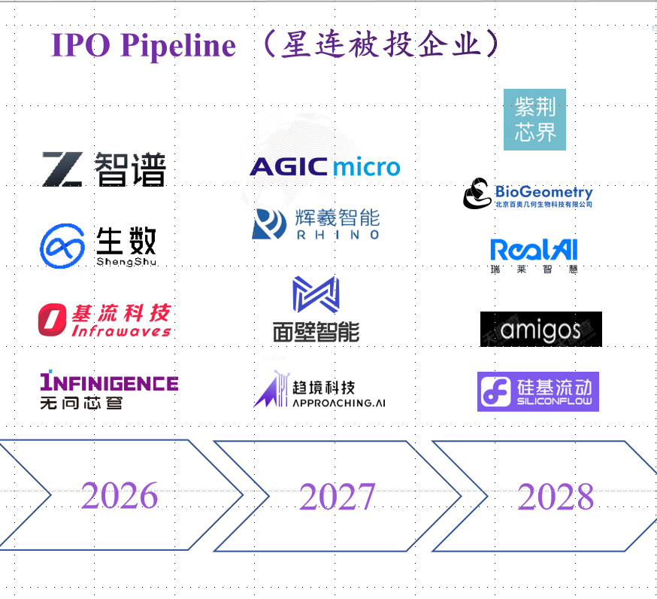
最新动态 | 新闻  观点（大教授观点）  Join mailing list 获取 AI daily news
孵化器介绍 | 华清普智孵化器总体介绍、现有活动/服务

